# I.E.S. Belén

**BASE DE DATOS**

# TEMA 2. MODELO ENTIDAD - RELACIÓN

## Relación de Ejercicios 2

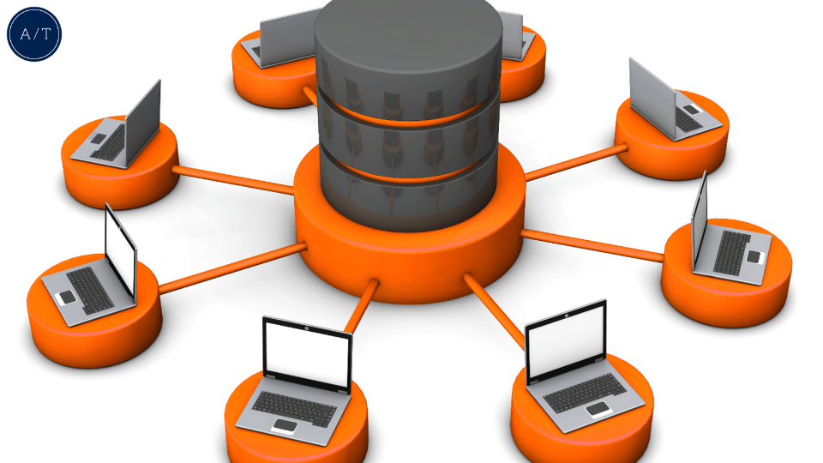

Samuel García Zorrilla

## EJERCICIO 1

Tenemos la entidad que recoge a los profesores, de los que queremos saber su DNI, su nombre y apellidos y su cargo. También tenemos la entidad que registra a los alumnos, de los que queremos saber su nombre y apellidos, su edad y su matrícula como alumno. Los profesores examinan a los alumnos y los califican con una nota numérica. Un alumno puede ser examinado únicamente por un profesor, mientras que un profesor puede examinar a un mínimo de un alumno y tantos alumnos como haya en clase.

Yo cambiaría la cardinalidad de la relación, suponiendo que un alumno puede ser examinado por varios profesores.

También crearía la entidad EXAMEN, ya que me resulta un atributo muy complejo como para permanecer como tal. En dicha entidad, crearía los atributos nota, fecha, materia y unidad, entre otras. La relacionaría tanto con PROFESOR como con ALUMNO. El profesor lo organiza y lo puntúa, mientras que el alumno lo realiza.

## EJERCICIO 2

Queremos hacer una base de datos en la que cada banco tiene un determinado número de sucursales, que albergan las cuentas de cada cliente. Además, los clientes pueden pedir préstamos.

Del banco, nos interesa saber el nombre y dirección, además de su código único. Las sucursales deben tener una dirección y el número de sucursal, para las cuentas necesitamos el tipo, el saldo y el número de cuenta único.

De los clientes queremos saber el nombre, teléfono, dirección y número de la SS, y de los préstamos necesitamos el importe, el tipo y un número de préstamo único.

## EJERCICIO 3

Queremos hacer una base de datos para una página web que recoja toda la información posible sobre la saga Star Trek. Nos interesa la información sobre los actores y los personajes que interpretan y en qué película o capítulo aparecen. Un personaje puede ser superior de otros. De las películas, también queremos saber qué personaje la protagoniza. En los capítulos nos interesa saber si una nave visita un planeta, en estas visitas es común que haya problemas. También queremos saber la lanzadera que lleva cada nave, incluyendo el número de personas y el número de la lanzadera.

De las naves nos interesa su código, su nombre y el número de tripulantes , mientras que del planeta queremos conocer su código, su nombre y la galaxia a la que pertenece.

En los capítulos, la información que necesitamos es la fecha, el título y el número de capítulo y la temporada a la que pertenece. Para las películas, queremos el director, el año de estreno, el título y un código único, además nos interesa saber qué personaje las protagoniza.

De los personajes, lo que queremos es su nombre, raza y grado, además de un código para identificarlos, y de los actores necesitamos su nombre, fecha de nacimiento, nacionalidad y un código único.